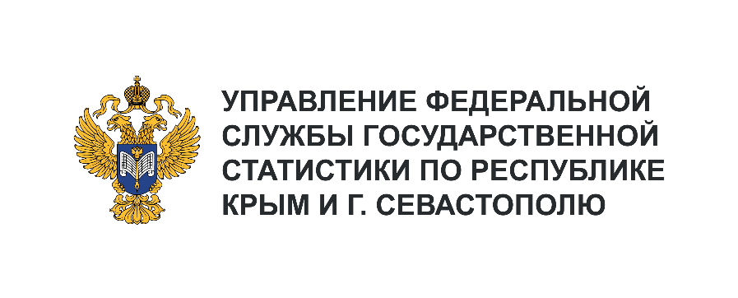

**Пресс-служба Крымстата**

Телефон: +7 (3652) 25-52-41

e-mail: 82.01@rosstat.gov.ru

Информационное сообщение для СМИ

**03 июля 2024, Севастополь**

**О ПРОИЗВОДСТВЕННОМ ТРАВМАТИЗМЕ**

В 2023 году отделом государственной статистики Крымстата в г. Севастополе проведено обследование состояния травматизма по выборочному кругу предприятий и организаций всех видов и форм собственности (кроме микропредприятий). Объектами наблюдения по травматизму   
в г. Севастополе стали 337 предприятий. Случаи травматизма на производстве с утратой трудоспособности на 1 рабочий день и более зарегистрированы на 27 предприятиях   
(8,0% респондентов). Всего был травмирован 41 человек, в том числе 15 женщин (36,6%). По итогам 2023 года случаев травматизма со смертельным исходом не зафиксировано.

Общий уровень травматизма на производстве по г. Севастополю составил 1,1 случай   
в расчете на 1000 работающих.

Наибольшее число пострадавших, в расчете на 1000 работающих, зафиксировано   
в Балаклавском (1,9) и Ленинском (1,3) районах, а наименьшее в Нахимовском районе (0,2).

Потери рабочего времени в результате общего травматизма на производстве составили   
2,1 тыс. человеко-дней нетрудоспособности. В расчете на 1 пострадавшего этот показатель составил 51,1 день. Самый высокий показатель зафиксирован в Гагаринском районе (71 день), а самый низкий - в Балаклавском районе (20 дней).

В целях сокращения травматизма на производстве, улучшения условий труда работников   
на мероприятия по охране труда организациями в 2023 году было израсходовано 570,8 млн. рублей (на 38,9% больше, чем в 2022 году). В расчете на одного работающего затраты на охрану труда   
в целом по городу составили 14,8 тыс. рублей. Затраты были направлены: на приобретение спецодежды, спецобуви и других средств индивидуальной защиты (29,8%), реализацию санитарно-гигиенических мероприятий (20,0%), реализацию организационных мероприятий (18,4%), реализацию технико-технологических мероприятий (10,4%), подготовку работников по охране труда (19,5%).